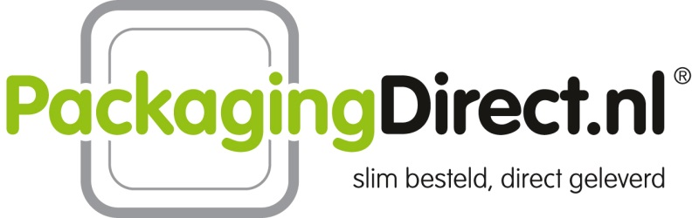
Retourformulier
(In te vullen door klant)

Algemene gegevens
Bedrijfsnaam : Klik hier als u tekst wilt invoeren.
Ordernummer : Klik hier als u tekst wilt invoeren.
Contactpersoon : Klik hier als u tekst wilt invoeren.
Datum : 22-11-18
E-mail : Klik hier als u tekst wilt invoeren.
Telefoon : Klik hier als u tekst wilt invoeren.
IBAN rekeningnr. : Klik hier als u tekst wilt invoeren.

Retourartikelen:
Aantal dozen: | Artikelnummer + omschrijving:
Klik hier als u tekst wilt invoeren. | Klik hier als u tekst wilt invoeren.
Klik hier als u tekst wilt invoeren. | Klik hier als u tekst wilt invoeren.
Klik hier als u tekst wilt invoeren. | Klik hier als u tekst wilt invoeren.

Reden retour (s.v.p. aankruisen):
☐ Kapot of beschadigd
☐ Verkeerd artikel besteld
☐ Verkeerd artikel gestuurd
☐ Anders, namelijk: Klik hier als u tekst wilt invoeren.

Vul het formulier compleet in en stuur deze naar info@packagingdirect.nl
Wij zullen uw retour aanvraag behandelen en binnen 1 (werk)dag een reactie geven, inclusief ons retouradres.

Stuur – na akkoord – het product terug naar het aangegeven adres.
Voeg hierbij een afdruk van het ingevulde retour formulier toe.

Alleen ongebruikte en onbeschadigde producten in originele verpakking kunnen geretourneerd worden. Plak hierbij geen stickers e.d. op de verpakking!
Heeft u vragen?
Bel tijdens kantooruren onze klantenservice: 0900-777 0050 (NL) of 0900-70143 (BE).

